憲法講座 ―安倍9条改憲を阻止するためにー

日本国憲法施行70年となる5月3日、安倍首相は憲法9条に自衛隊を明記する改憲を2020年までにやるという9条改憲発言を行いました。9条に3項を加え自衛隊を位置付ければ、9条2項は空文化＝死文化します。そうなれば、自衛隊は２項の制約から解き放たれ、海外における武力行使は無制限になってしまいます。自衛隊を戦場に送ることなど、誰も許せないことです。
また、共謀罪法が強行されましたが、安倍政権の「海外で戦争する国」づくりの柱である特定秘密保護法、戦争法、共謀罪法の3違憲立法を廃止し、立憲主義、民主主義、平和主義を取り戻さねばなりません。
「安倍暴走政治やめよ」「安倍9条改憲反対」と、共同と連帯をさらにひろげ、９条改憲を許さず、憲法が生きる日本の社会と政治を実現しようではありませんか。

＊講座･講演 杉原泰雄 一橋大学名誉教授

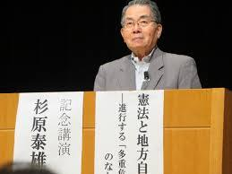
「安倍９条改憲と立憲主義」（仮題）

＊国会報告 山下芳生 日本共産党副委員長 （要請中）
「安倍9条改憲を許さない、市民と野党の共同－国会から」

と き ２０１７年７月２９日（土）
午前１０時３０分～１２時３０分（１０時開場）
と こ ろ アルカディア市ヶ谷 6階 阿蘇
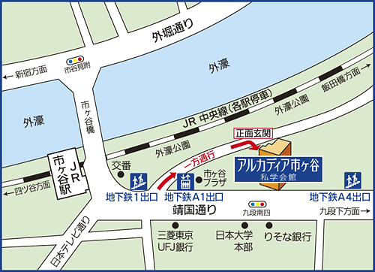
千代田区九段北4-2-25 ℡:03-3261-9221
JR市ヶ谷駅より 徒歩2分
地下鉄市ヶ谷駅より 徒歩2分
資 料 代 １０００円（学生５００円）
当日会場でいただきます。
主 催 憲法会議（憲法改悪阻止各界連絡会議）

協 賛 神奈川憲法会議／埼玉憲法会議／
千葉県憲法会議／東京憲法会議

＊事前お申し込みをお願いします。下記へご連絡ください。
（定員まで受付けます。締切りはホームページでお知らせします。）
◆申し込み・連絡先◆
憲法会議
〒101-0051 東京都千代田区神田神保町2-10 神保町マンション２０２
℡:03-3261-9007 FAX:03-3261-5453 Eメール: mail@kenpoukaigi.gr.jp

- 憲 法 講 座 受 講 申 し 込 み 書 ●

氏 名 | 住 所 | 電 話 | ファックス | メールアドレス

